Polednice-vlastní tvorba
Natálie Horká

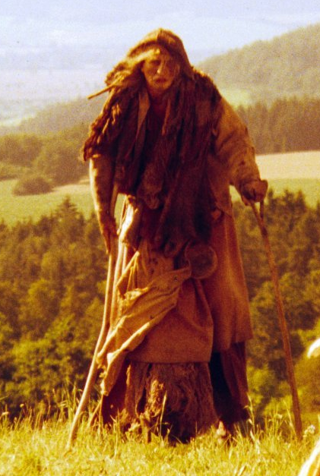
U tabule dítě stálo
a se slušně nechovalo,
pan učitel se naštval,
ďábla na něho poslal.

Ďábel to zvedl a řekl,
Polednici na něho zavoláme,
Polednice to slyšela a řekla,
do školy nejdu, bojím se tam.

Dítě ze školy vyšlo,
uvidělo Polednici, začalo křičet
začali se nahánět,
dítě jí však uteklo.

